**2023年3月13日今日动态**

**一、在园情况：自主放水杯**

孩子们在区域游戏结束后，开始自主喝水了，喝完水以后是孩子们自主绕水杯带子放水杯，一起来看看我们的表现吧！

|  |  |  |  |
| --- | --- | --- | --- |
| **姓名** | **自主放水杯** | **姓名** | **自主放水杯** |
| 李梓萌 | **√** | 孙宇辰 | **请假** |
| 刘紫悦 | **请假** | 张逸宸 | **√** |
| 裴敬瑗 | **请假** | 范育恒 | **√** |
| 卞佳彤 | **请假** | 刘丞智 | **请假** |
| 包欣颜 | **请假** | 张乐 | **√** |
| 顾芯苒 | **√** | 赵伊旸 | **√** |
| 张伊茉 | **√** | 秦嘉哲 | **√** |
| 杜文静 | **请假** | 贺政阳 | **请假** |
| 刘怡彤 | **√** | 李笑延 | **请假** |
| 张诗可 | **√** |  |  |
| 梅珺彤 | **√** |  |  |
| 杜其诺 | **√** |  |  |
| 严安宁 | **请假** |  |  |
| 胡茜译 | **请假** |  |  |
| 王一伊 | **√** |  |  |
| 李沐桐 | **请假** |  |  |
| 韩雨潼 | **√** |  |  |
| 丁泽锐 | **请假** |  |  |
| 张志嘉 | **请假** |  |  |

1. **区域游戏：建构区和图书区**

又到了区域游戏时间啦！今天孩子们进入区域进行游戏，我们选择的是建构区和图书区进行游戏，我们一起来看看吧！

|  |  |
| --- | --- |
| **C:\Users\Tony\Desktop\新建文件夹 (3)\IMG_3770.JPGIMG_3770** | 我在建构区进行建构游戏，真认真呢！ |
| **C:\Users\Tony\Desktop\新建文件夹 (3)\IMG_3771.JPGIMG_3771** | 我在建构区用积木做了一个小小的城堡。 |
| **C:\Users\Tony\Desktop\新建文件夹 (3)\IMG_3772(1).JPGIMG_3772(1)** | 我在图书区和小熊娃娃一起阅读有趣的图书呢。 |
| **C:\Users\Tony\Desktop\新建文件夹 (3)\IMG_3773.JPGIMG_3773** | 我在建构区建构了一个大大的火箭，真不错呢！ |

1. **集体活动：花路**

《花路》是一则生动形象，情节有趣的故事，故事讲述了小熊去花店买种子，因袋子有个洞，无意间种子全掉在了门前的小路上，当春天到来后，门前出现了一条开满鲜花的小路，内容蕴涵了“无心插柳柳成荫”的趣味。这则小故事讲述的内容与季节相符，让幼儿更容易去感受理解故事内容。本节活动引导幼儿自主阅读图书，喜欢童话故事，初步学会按画页的顺序阅读图书内容。一起来看看我们在活动中的表现吧！

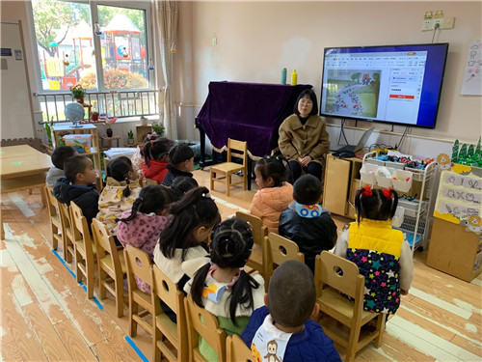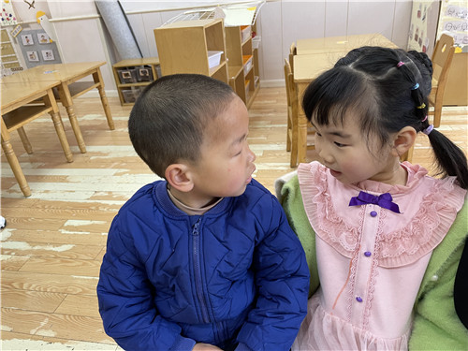

我们在一起看图片一起说故事呢 和我的好朋友一起说说花路的故事

**四、生活活动：美味的午餐**

午餐时间到了，孩子们开始吃午饭了，今天吃的是包菜和鸡胗干，番茄鸡蛋汤，一起来看看吧！

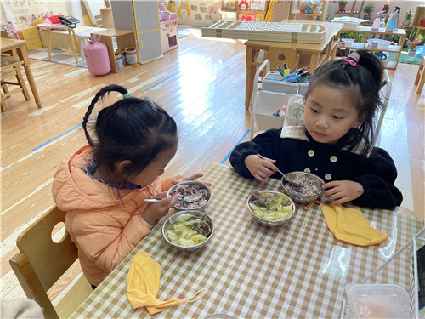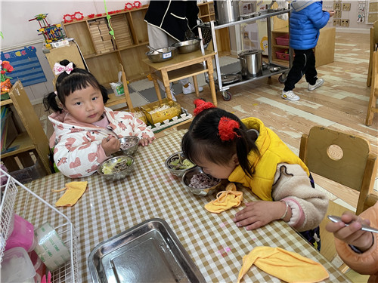

大口大口地吃饭 今天的午餐可真好吃呀

**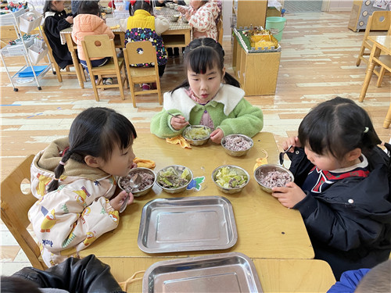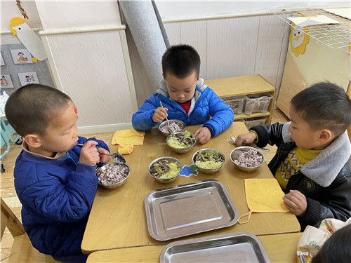**

瞧！我们吃的真认真呀 午餐真是美味，真有营养

**五、温馨提示**

  为了自己和其他孩子的健康着想，同时近期甲流、病毒感染较多，如果孩子出现感冒、咳嗽等症状时，一定要在家休息好，无症状再来幼儿园。如果孩子出现发烧症状，一定要去医院就诊，并凭医院复课证明来园哦～谢谢配合！